完了報告

事業名：京都府京都市における「子ども第三の居場所」コミュニティモデルの運営
居場所名：ひこばえYOU(よぅ)
期間：2022年4月1日～2023年4月31日

概要：
「子ども第三の居場所」を運営し、学生や地域の方など様々な年代の方と関わり合いながら、子どもたちへの生活習慣形成や学ぶ意欲向上を支援することで社会的相続を補完する。また、保護者への相談支援も行う。対象としては、家庭や自身に問題を抱えた小中高生を念頭におく。

目的：
変化する社会の中で、貧困や家庭背景の複雑さを抱えていたり、集団になじめず居場所がなかったり、不登校や機能障がいがあるが故に社会的不利を抱えるなど、生きづらさを感じている人たちが、そのままを認められ、安心して過ごし、自己肯定感を取り戻す場所を作る。

事業内容詳細：
ひこばえYOU(よぅ)は地域食堂、コミュニティスペース、学習支援の３つの取組みを運営の中心に置いている。また、地域の人たちに向けたボランティア説明会や、映画会、座談会などを行い、緩く繋がる地域の輪作りをしている。
コミュニティスペース：地域の人や子どもたちが好きな時に来て、過ごせるフリースペース
日時：月～土曜、10時～17時
対象：どなたでも
<活動写真>
ひこばえ映画会 上映映画「子ども会議」
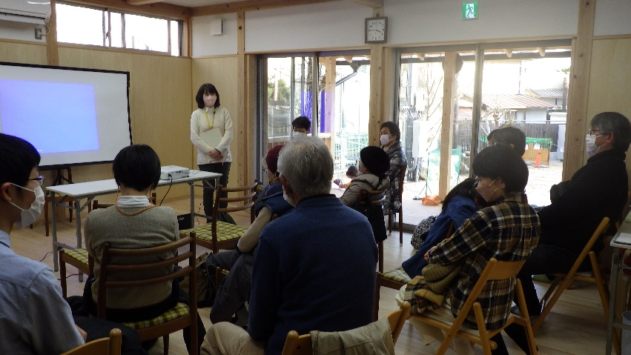

ひこばえ座談会 「子どもの不登校から学んだこと～子どもを信じるって、どういうことなんだろう～
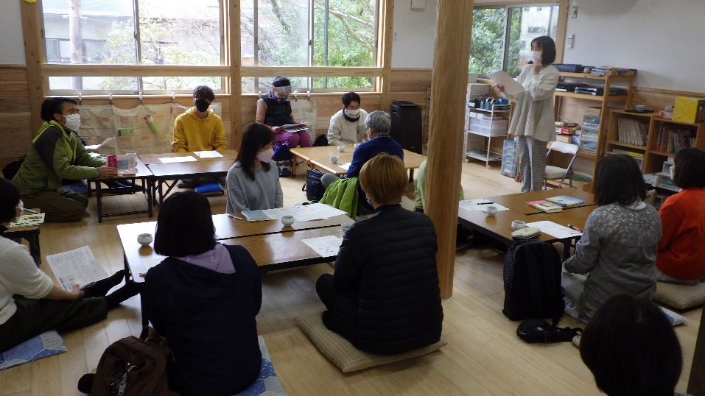

ボランティア説明会
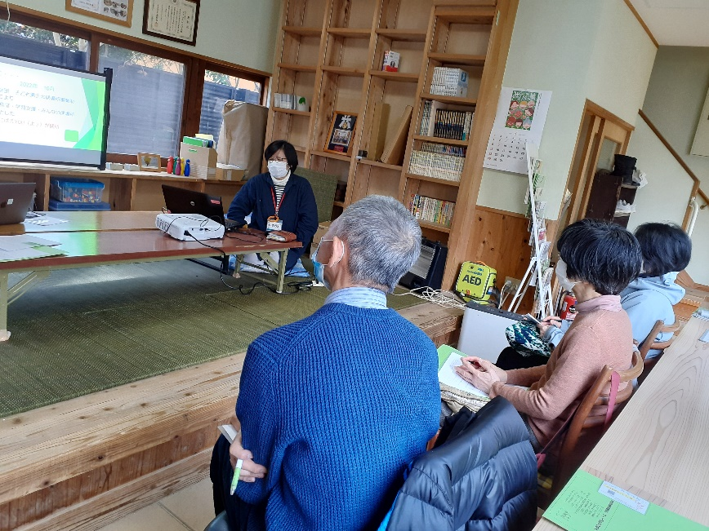

地域食堂：対象を子どもだけに絞らず、みんなが集まってご飯を食べる空間です
日時：第1土曜、12時～14時
対象：どなたでも
料金：子ども100円、大人300円、持ち帰り300円
<活動写真>
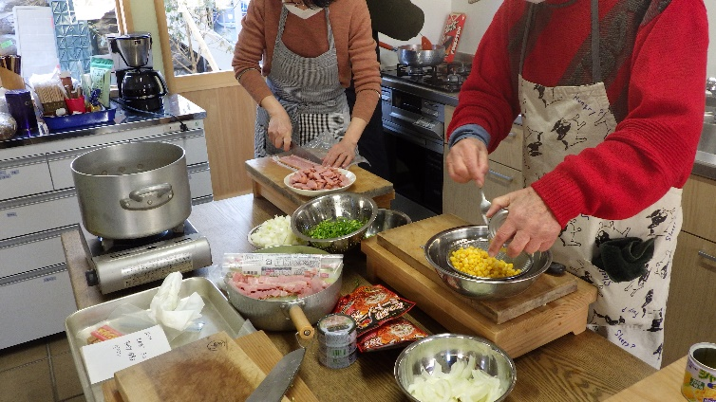
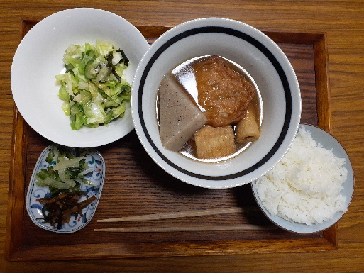

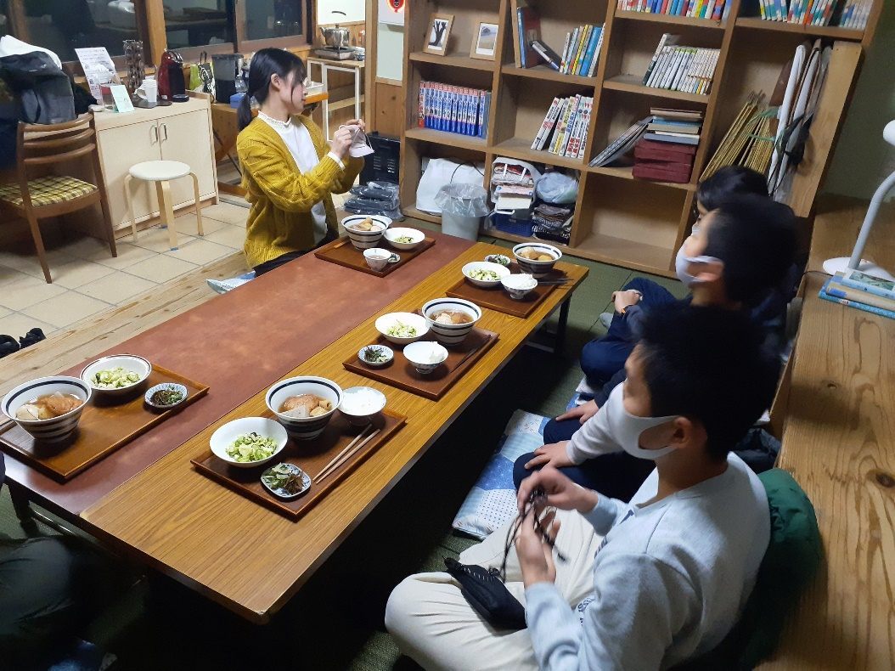

学習支援：大学生の学生ボランティアさんの助けを借りながら、子どもたちの宿題や自主学習のお手伝い。
子どもたちの学習習慣の定着を目標にしています。
日時：火曜、木曜、17時～18時半 土曜、10時～12時
対象：小学校４年生～高校３年生
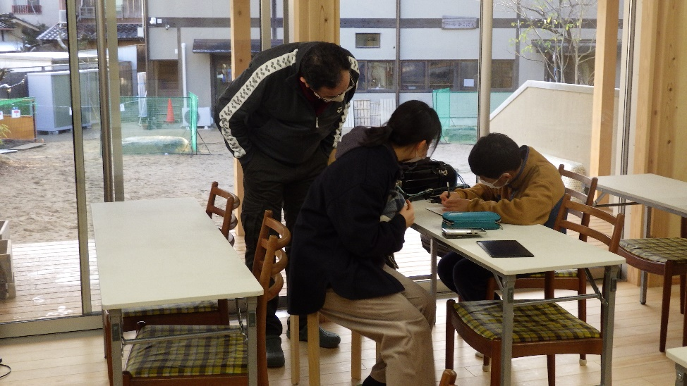
<活動写真>

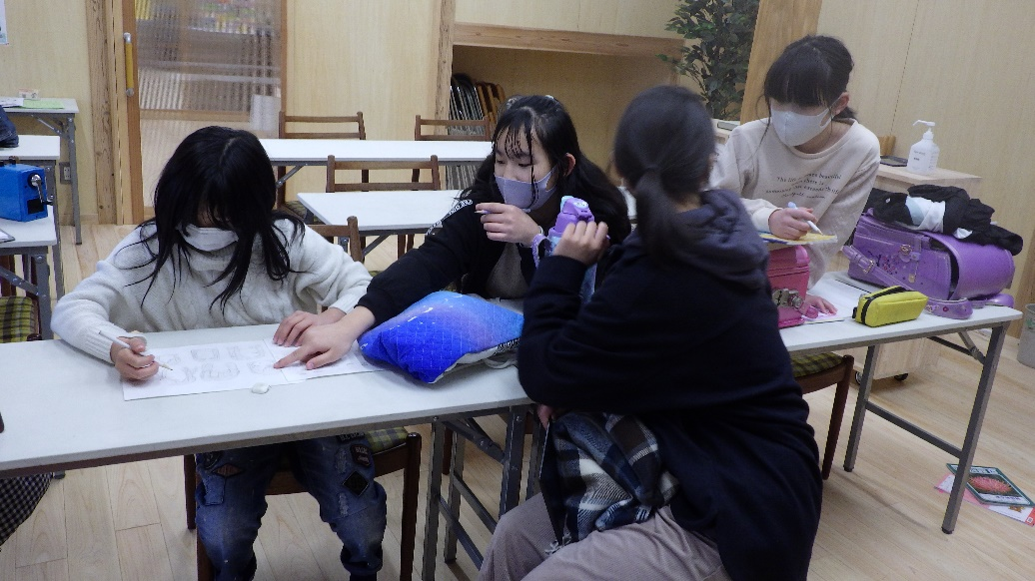

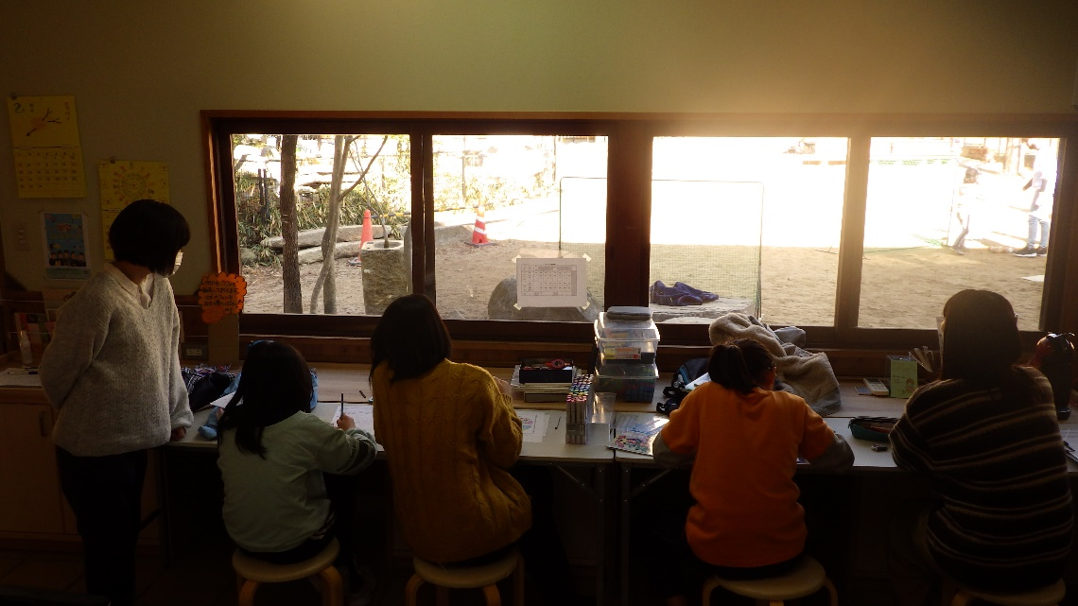

成果と反省：
建物建設中から、仮の場所で学習支援や地域食堂を行っていたので、１０月からの開所もある程度スムーズに行うことが出来た。コミュニティスペースは、地域食堂や学習支援の前後の時間、子どもたちや地域の人たちのくつろぎスペースとなっている。また職員の体制や、備品の購入が間に合わず、居心地のいい空間としてはまだ作りきれていない。学習支援では、一定数の定期的に宿題をするために通う小学生の利用がある。しかし中学、高校生にはまだまだ宣伝しきれておらず、利用が少ない。地域食堂では、土曜日は子どもたちの利用が多く、２０人前後の利用者がいる。火曜日は、食堂の利用者は土曜日ほどではないが、持ち帰りを利用する人が多い。ボランティア説明会を開催したことで、協力してくださる地域の人が増えた。

今後の目標と取り組み：
居場所を開所してはじめてわかる地域の人や子どもたちのニーズがあり、今後はそのニーズに応えていきながら、助成金がない状態でも継続可能な居場所運営を目指していく。HPを利用したマンスリー寄付会員や、物品寄付等のページを制作する。
〇コミュニティスペース：フリーWi-Fiの設置やゲームを準備し、訪れる人が過ごしやすい空間を作る。またそれと同時に、自主財源の確保とひこばえに立ち入りやすい仕組みとして、駄菓子屋コーナーやほっこりカフェコーナーの設置を検討する。
〇地域食堂：次年度中に週４回の開催を目標に活動する。また、フードバンクの利用や、食材を安く確保できるルートを探す。
〇学習支援：低学年の子どもたちの勉強の場所も欲しいという要望や、中高生の利用なら、もっと自習スペース的なものがいい等の意見もあり、今後の学習支援の在り方を模索する。
〇学校に行き辛かったり居場所がなかったりする子どもへの支援にも繋げられるよう、親の会や相談会なども開催していく。

